Lesson plan
Black and white tops.
Quand le soleil brille
Quand le soleil brille

Le micro climat

L’énergie du soleil

Albédo
Fraction de la lumière solaire réfléchie par une surface.
Il fait chaud chaud
Il fait froid

Il réfléchit

La surface blanche a un albédo de 85 à 95%. Il réfléchit presque toute la chaleur.
La surface noire absorbe beaucoup de chaleur.
Elle a un albédo de 5%.

Quel albédo Ecrivez le % dans la boîte

A 5% B 8% C 12% D 45% E 90% F 70%
Par exemple :la neige est blanche et elle réfléchit presque toute la chaleur. Elle réfléchit 90% de la chaleur.
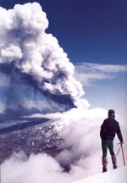La neige
1
90%
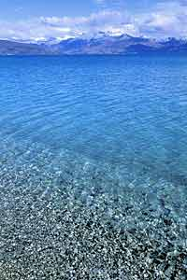l’eau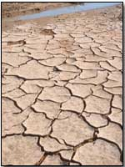la terre brune
2

3
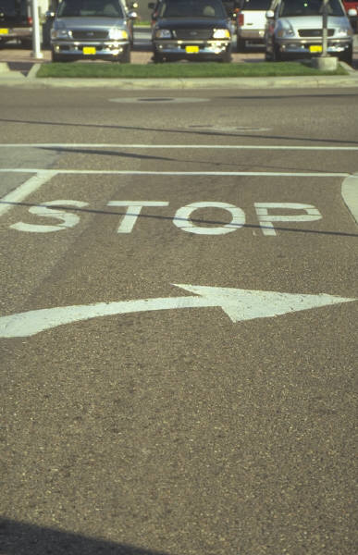le goudron
4
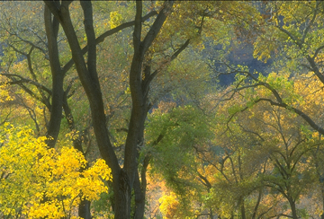 la forêt
5
6
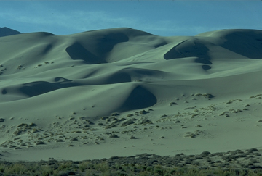le désert de sable

Le sol
L’été (mai, juin,juillet, août )
Il fait chaud
En été le sol se réchauffe plus vite que l’eau .

L’eau

En été l’eau se réchauffe plus lentement que l’eau .
Novembre,
Decembre,
Janvier,Février
En hiver le sol se refroidit plus vite que l’eau.
Il fait froid

En hiver l’eau se refroidit plus lentement que le sol.

En hiver , qu’est-ce qui est le plus chaud ?

- Le lac ou le sol ?
- Le champ ou l’ étang ?
- La mer ou 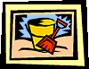 le sable ?
- Le trottoir ou la flaque ?

En été quelle est le plus chaud ?
1. Le lac ou le sol ?
- Le champ ou l’étang ?
- La mer ou le sable ?
- Le trottoir ou la flaque ?

Le solEn été
Le soleil brille

Le terrain du champ absorbe beaucoup de chaleur.

L’air est chauffé par le sol.

L’air s’éléve au –dessus du sol chaud

Quand l’air s’éléve il y a une zone de basses pressions.

Basses pressions

L’air s’éléve
L’air
Il fait chaud

L’eau En été

Le soleil brille.

L’air est froid parce que l’eau est froide.

L’air descend au-dessus de l’eau froide

Quand l’air descend il y a une zone de hautes pressions.

Hautes pressions
L’air descend
Il fait froid

Le vent
Le vent est le mouvement de l’air.

Quand il y a une zone de hautes pressions près d’une zone de basses pressions il y aura du vent !

Quand il y a une différence de pression il y a du vent.
Le vent souffle des zones de hautes pressions vers des zones de basses pressions.

Plus la différence de pression est grande,plus la vitesse du vent augmente.

Le vent souffle de l’eau au champ parce que l’eau est la zone de hautes pressions et le champ est la zone de basses pressions.
Hautes pressions
Basses pressions
Le vent souffle de hautes pressions vers la zones de basses pressions.
Qu’est-ce que se passe en hiver ?
Ecrivez ces phrases en ordre.
En hiver
1.Le soleil brille un peu

2. En hiver l’eau se refroidit plus lentement que le sol.

L’air descend au-dessus du sol froid

L’air s’est chauffé par l’eau.

Quand l’air s’éléve il y a une zone de basse pressions.

Le vent souffle de champ à l’eau parce que le champ est la zone de hautes pressions et l’eau est la zone de basses pressions.

L’air est froid parce-que le sol est froid.

Quand l’air descend il y a une zone de hautes pressions.

L’air s’éléve au –dessus de l’eau chaud
-----------------------------------------------------

Le vent
1. Le vent est le mouvement de l’air.

2. Quand il y a une zone de hautes pressions près d’une zone de basses pressions il y aura du vent !
Plus la différence de pression est grande,plus la vitesse du vent augmente.

Le vent souffle des zones de hautes pressions vers les zones de basses pressions.

Le vent souffle de champ à l’eau parce que l’eau est la zone de hautes pressions et le champ est la zone de basses pressions.

Quand il y a une différence de pression il y a du vent.

Les bâtiments
Le moment le plus chaud de la journée est entre 14 et 15 heures.

Le soleil monte à l’est et se couche à l’ouest.
Le soleil monte à
L’est
Le soleil se couche à l’ouest
un bâtiment au sud aura plus de soleil
L’orientation d’un bâtiment , sud , nord , ouest ou est ,est très importante.
L’orientation de sud aura plus de soleil que l’orientation de nord. 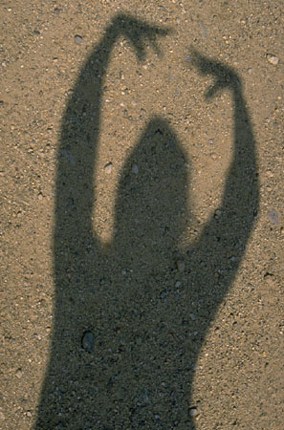
Il y a des ombres

Les bâtiments absorbent beaucoup de chaleur quand le soleil brille.

La chaleur perdu dans l’espace
Dans la nuit ils perdent la chaleur.
En ville il fait chaud mais à la campagne il fait froid.
Coventry est plus chaud que Balsall Common. Pourquoi ?

Les bâtiments peuvent s’arrêter le vent.

Le vent
En Angleterre la plupart du vent vient de sud ouest. Cet vent est très chaud parce qu’il vient de Mexique.
Le vent traverse l’Océan Atlantique. Quand le vent a beaucoup de vapeur de l’eau , il fait chaud.
La vitesse du vent

Quelle est le plus fort ?

Un vent au -dessus un champ sans arbres
Un vent au-dessus un champ avec des arbres ?

Quelle albédo Ecrivez le % dans la boîte

A 5% B 8% C 12% D 45% E 90% F 70%
Par exemple :la neige est blanc et elle réfléchisse presque toute la chaleur. Elle réfléchisse 90% de chaleur.
La neige
1
90%
l’eaule terre brune
2
70%

3 8%
le goudron
4 5%
le fôret
5 12%
6 45%
le désert de sable

Qu’est-ce que se passe en hiver ?
Ecrivez ces phrases en ordre.

En hiver
Le soleil brille un peu

En hiver l’eau se refroidit plus lentement que le sol.

L’air est chauffé par l’eau.

L’air s’éléve au –dessus de l’eau chaud

Quand l’air s’éléve il y a une zone de basse pressions.

L’air est froid parce-que le sol est froid.

L’air s’enfonce au-dessus du sol froid.

Quand l’air s’enfonce il y a une zone de hautes pressions.

Le vent
Le vent est le mouvement de l’air.

Quand il y a une zone de hautes pressions près d’une zone de basses pressions il y aura un vent !

Quand il y a une différence de pression il y a un vent.

Le vent souffle de hautes pressions vers la zones de basses pressions.

Plus fort est la différence de pression, plus grande est la vitesse du vent.

Le vent souffle de champ à l’eau parce que l’eau est la zone de hautes pressions et le champ est la zone de basses pressions.

NOM………………………………….

Le micro – climat

